**Remessas / Expedição**

**Teste 19**

Não possui MTS em estoque

Material: 6249-00002

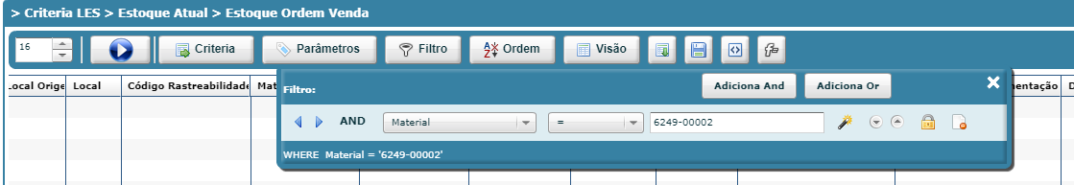

Criado OV 141503

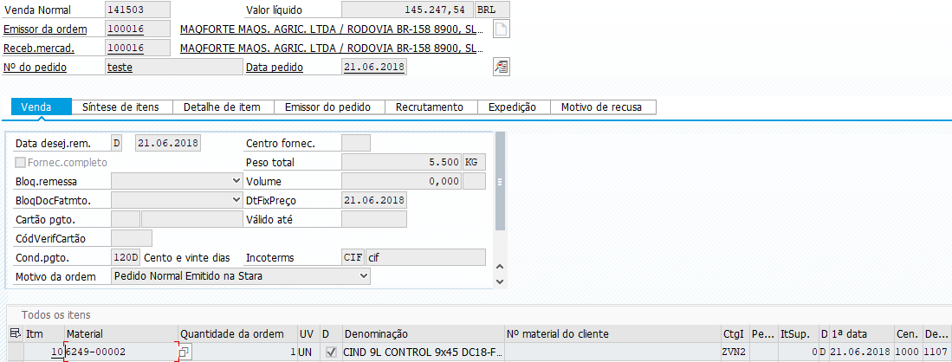

Criar remessa 80358185

Permitiu criar remessa no SAP

Mensagem de erro: ERROR Ordem de Produção não encontrada! Não há estoque disponível para sCodigoProduto: 6249-00002 sDeposito: 1107

